Istogrammi. Verifica
- Qui sotto sono elencati i voti degli studenti di una classe in una prova di inglese.
2 3 4½ 4 4 4 4½ 5 5 5 5½ 5½ 5½ 6 7 7 7½ 7½ 7½ 8 8½ 9 9 9 10
- Completa la tabella qui sotto e l’istogramma a fianco
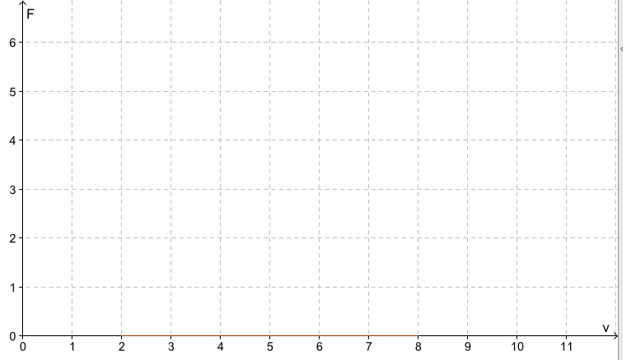
Classi di voti  v | FrequenzaF
2 ≤ v < 3
3 ≤ v < 4
4 ≤ v < 5
5 ≤ v < 6
6 ≤ v < 7
7 ≤ v < 8
8 ≤ v < 9
9 ≤ v < 10
10 ≤ v < 11

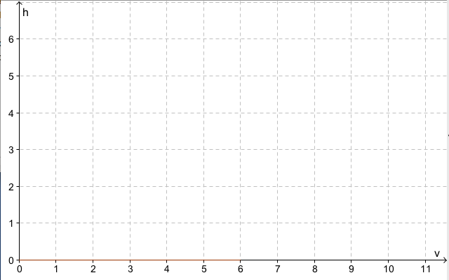
- Completa la tabella qui sotto e l’istogramma a fianco

Classi di voti  v | Ampiezza A | FrequenzaF | Densità di frequenza  h
2 ≤ v < 4
4 ≤ v < 5
5 ≤ v < 6
6 ≤ v < 8
8 ≤ v < 11
II. Ricostruisci la tabella a fianco del seguente istogramma, che rappresenta le risposte di un gruppo di studenti alla domanda: ‘Quante ore hai dedicato alla musica in quest’ultima settimana?’
Classi di tempo in ore  t | A | h | F
0 ≤ t < 10
10 ≤ t < 16
16 ≤ t < 22
22 ≤ t < 28
28 ≤ t < 36
36 ≤ t < 40
40 ≤ t < 44
